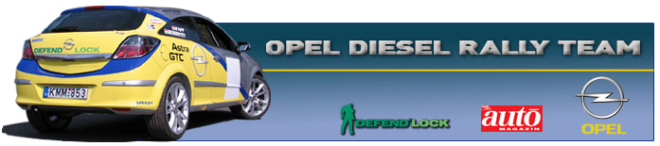

Opel Diesel Rally Team
Sajtóinformációk, korlátlan felhasználásra

Eurobus Rally Roznava (SK) 2007 (összefoglaló)
Bessenyey Zoltán – Papp György
Opel Astra GTC CDTi (N/4)
Győzelemmel zárta első külföldi szereplését az Opel Diesel Rally Team párosa, Bessenyey Zoltán és Papp György. Az Opel Astra GTC CDTI, a szlovák bajokság harmadik futamán, a Rozsnyó ralin vett részt, és az abszolút 11., valamint az N/3-as kategória első helyén végzett.

Bessenyey Zoltán: „Azt gondolom pályafutásom legfontosabb versenyén vagyok túl, és végre sikerült úgy nyernem az N/3-as kategóriában, hogy nem vették el az eredményt. A szlovák verseny remek pályákon, kiváló versenyzőkkel és hibátlan szervezéssel zajlott. Volt városi csúszós szakasz, voltak visszafordítókkal teli részek, de nem hiányzott a 160 km/h-s lefelé vezető erdei út sem. Igazi rali pályákon vehettük fel a küzdelmet a nemzetközi mezőnnyel és a Skoda Fabia dízelt vezető Augustin Podhajecky-vel. Az A/7-es kategóriában induló versenyző az első pillanattól igazán barátságosan állt hozzánk, és a verseny végére remek kapcsolat alakult ki a két dízeles csapat között. A szlovák rali nagy öregje azonban még jobbnak bizonyult nálunk, amihez ezúton is gratulálok neki. Bízom benne, hogy sikerül majd még összemérnünk az erőnket a későbbiekben is. Az eredménnyel maximálisan elégedett vagyok, hiszen az N/3-at nagy fölénnyel nyertük és a Super1600-as kocsikhoz is közel tudtunk autózni. Az abszolút 11. hely is mutatja, hogy sikerült minden tervünket megvalósítani és a kocsi is teljesen hibátlanul működött, amiért a köszönet a Hadik Rallye Team-et illeti. Bízom benne, hogy az Opelt hamarosan hazánkban sem az összkerekes kocsikkal mérik majd össze, és akkor esélyünk lehet hasonlóan szép sikerekre. Köszönöm a támogatóimnak, a családomnak, és Gyurinak ezt a versenyt.”

